TW-Z48零部件测绘实验箱
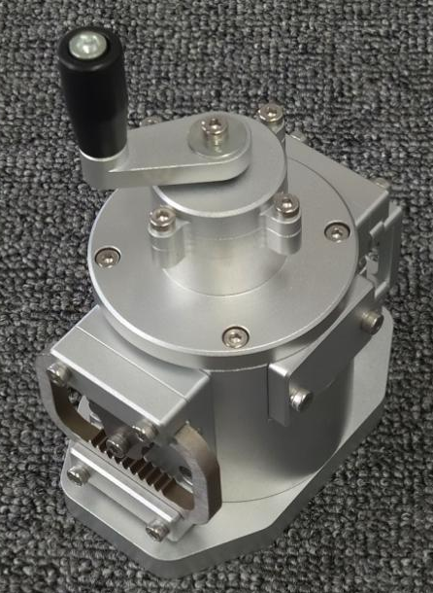
▲一、实验装置功能：
1.整体装置可组合拆装；
2.整体装置可实现四种以上传动机构；
3.配套竞赛标准任务书及评分标准；
▲二、零部件测绘实验机构内须包括：
1、齿条滑块、窗口盖板、底座、短轴、滑块、滑块基座、滑块压条、滑盘、伞齿轮、加宽垫片、上盖、箱体、异形齿轮、圆柱销、长轴、轴承、轴承座；
▲三、教学配套：
1、2D装配图；
2、3D装配效果图；
3、整套组合机构拆装视频Mp4；
四、材质要求：
1. 不锈钢、铝；
五、其它参数：
1.配套实验箱外形尺寸不小于480*350*150mm

